**Муниципальное бюджетное общеобразовательное учреждение**

**«Лобановская школа – детский сад»**

**Джанкойского района Республики Крым**

**Конспект открытого занятия по развитию речи в средней группе «Рассказывание сказки «Теремок»**

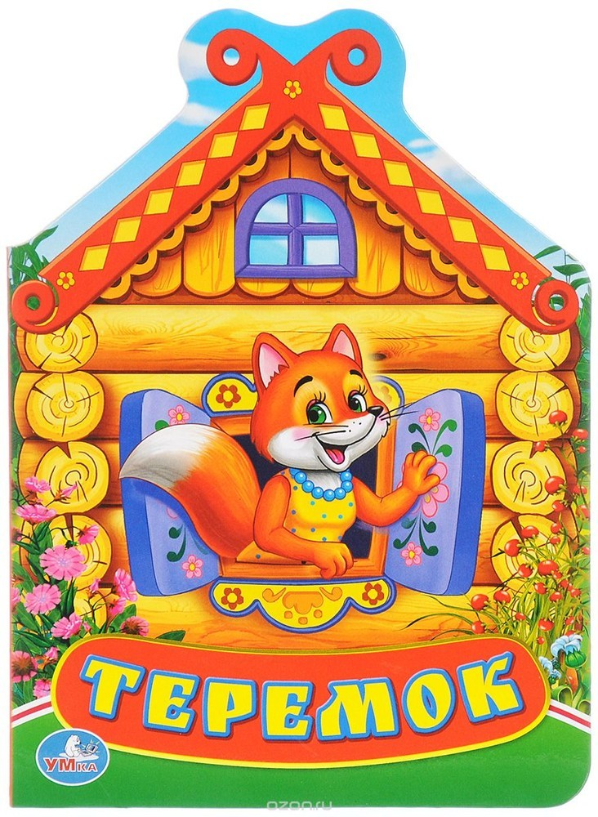

**Выполнила:**

**Воспитатель Ганиева Ленара Акимовна**

**Конспект открытого занятия по развитию речи в средней группе «Рассказывание сказки «Теремок»**

**Программное содержание:** Продолжать упражнять детей в умении рассказывать содержание сказки с использованием наглядных пособий. Упражнять связно рассказывать про отличительные признаки диких животных (волк, заяц), используя мнемотехническую таблицу. Активизировать в речи слова и выражения, позволяющие начать и закончить сказку. Закреплять умение составлять сказку связно, в логической последовательности. Закреплять последовательность действий персонажей благодаря методу моделирования. Продолжать развивать психические процессы: память, внимание, наглядно-действенное мышление. Умение соотносить звуковые символы с образами. Воспитывать доброе отношение к животным, интерес к русским народным сказкам.

**Наглядный материал:**

Мнемотаблицы (к сказке «Теремок», «Волк», «Заяц»); персонажи настольного театра по сказке «Теремок»; на каждого ребёнка (лист бумаги с нарисованным домиком, круги разного цвета (маленький серый будет обозначать мышку, зелёный – лягушку, белый зайчика, оранжевый – лисичку, большой серый – волка, большой коричневый – медведя)).

**Предварительная работа:** Чтение сказки «Теремок»; рассматривание и обсуждение символов диких (волк, заяц) и домашних животных (коза, корова) по мнемотаблицам; показ педагогом сказки «Теремок» (настольный, объёмный, картонный театр); пение песен про животных; чтение стихотворений про животных; дидактические игры «Кто в домике живёт», «Кто что ест», «Кто как кричит».

**Ход занятия**

Дети под русскую народную музыку заходят в группу.

Воспитатель: Ребята, сегодня к нам на занятие пришли гости. Давайте с ними поздороваемся.

Дети здороваются. Присаживаются полукругом на стульчиках. Педагог в центре, перед ними. Рядом стоит маленький столик и мольберт с магнитной доской. Раздаётся стук и вносится сундучок.**.**

**Воспитатель:** Ребята r к нам сегодня пришли герои из сказок. А кто , вы узнаете, когда отгадаете загадку.

На овчарку он похож.   
Что ни зуб – то острый нож!   
Он бежит, оскалив пасть,   
На овцу готов напасть.  
(Волк)

Это что за зверь лесной

Встал, как столбик, под сосной?

И стоит среди травы -

Уши больше головы.

(Заяц)

**Дети.**Зайчик и волк.  
**Воспитатель:** Ребята, а как вы думаете заяц и волк это дикие или домашние животные?  
**Дети.**Это дикие животные, потому что они живут в лесу  
**Воспитатель:** Правильно, молодцы!  
А давайте мы с вами расскажем про зайчика, какой он?

*Рассказывание по мнемотаблице «Заяц»* <Рисунок 1>*.*

|  |
| --- |
| *http://festival.1september.ru/articles/594284/img2.jpg*  (Рис.1)**Заяц**  Заяц – это не домашнее животное, а дикое. Он живёт в лесу. У него четыре ноги. Тело покрыто зимой белой шерстью, а летом – серой. На голове два длинных уха. У зайца маленький хвостик. Мама – зайчиха кормит своих детёнышей молочком. Когда вырастет, заяц ест морковку, траву, капусту. |

**Воспитатель:** Молодцы, зайчик живёт в лесу, любит кушать морковку и капусту. А кто попробует рассказать про волка, какой он?

*Рассказывание по мнемотаблице «Волк»* <Рисунок 2>*.*

|  |
| --- |
| (Рис.2)  http://www.playcast.ru/uploads/2013/11/24/6655625.pngF:\image010.jpg  **Волк**  Волк живёт в лесу. Он дикое животное. У него четыре ноги. Тело покрыто густой серой шерстью. Своих детёнышей волчица выкармливает молочком. Волк хищник, у него острые зубы. |

*Воспитатель достает из сундука следующих героев., и появляются герои настольного театра (мышка, лягушка, лисичка и медведь). Здороваются с детьми.*

**Воспитатель:** Ой, сколько у нас с вами сегодня гостей пришло!? Много!..  
Ребята, а давайте вспомним где живёт мышка?   
**Дети.**В норке,

**Воспитатель:** А лягушка?   
**Дети.**На болоте.   
**Воспитатель:** Зайчик живёт…   
**Дети.**Под кустом.   
**Воспитатель:** А лиса где живёт?   
**Дети.**В норе.   
**Воспитатель:** Как называется дом волка??   
**Дети.**…  
**Воспитатель:** Волк живёт в логове. Его дом называется логово. А как называется дом медведя?   
**Дети.**Берлога.   
**Воспитатель:** Правильно медведь живёт в берлоге. Вот какие вы молодцы, всё правильно рассказали. А кто скажет как называется сказка, в которой все эти звери жили дружно в одном домике?   
**Дети.**«Теремок»  
**Воспитатель:** Ребята, а какими словами обычно начинаются сказки?  
**Дети.**Жили-были, однажды…

**Воспитатель:** А заканчиваются сказки какими словами?  
**Дети.**Вот и сказке конец, а кто слушал молодец, стали они жить-поживать да добра наживать…

**Воспитатель:** А с каких слов начинается сказка «Теремок?»  
**Дети.**Стоит в поле теремок, он ни низок, ни высок…  
**Воспитатель:** А давайте вспомним, какие в сказке у каждого зверька прозвища:

Мышка… (норушка),  
Лягушка… (квакушка),  
Зайчик… (побегайчик),  
Лисичка… (сестричка),  
Волк… (зубами щёлк),  
Медведь…(косолапый).

**Воспитатель:** А теперь давайте с вами поиграем в игру, которая называется «Зеркало», я буду вам показывать движения, а вы должны отгадать какого животного я изобразила и повторить движения за мной.

*После игры дети садятся на свои места.*

**Воспитатель:** Ребята, а теперь давайте вместе вспомним и расскажем сказку «Теремок».

*Рассказывание сказки по мнемотаблице «Теремок»* <Рисунок 3>*.*

|  |
| --- |
| http://festival.1september.ru/articles/594284/img6.jpg  (Рис.3)  Стоял в поле теремок. Мимо бежала мышка-норушка, стала она в теремке жить. Затем прибежала в теремок лягушка-квакушка, за ней зайчик-побегайчик. Затем прибежала лисичка-сестричка, волк – зубами щёлк, а потом пришёл медведь.  Теремок не выдержал, взял и развалился. Тут и сказке конец, а кто слушал – молодец. |

**Воспитатель:** Ребята, а теперь давайте поиграем в эту сказку. Сделаем свои теремки. Вот на листке у вас есть домик. Нарисуем двери, чтобы звери могли зайти. Кто пришёл первым?  
**Дети.**Мышка.  
**Воспитатель:** Мышка какая? Хвостатая, потому что у неё длинный хвостик. Лягушка громко квакает, у неё большой рот, как будто она всё время улыбается. Значит, она какая?  
**Дети.**Весёлая.  
*Педагог показывает, как обозначить на рисунках каждого из персонажей*<Рисунок 4>*.*

|  |  |
| --- | --- |
| http://festival.1september.ru/articles/594284/img8.jpg | http://festival.1september.ru/articles/594284/img10.jpg |

**Воспитатель:** Ребята, вы сегодня молодцы. Скажите, что вам понравилось больше всего на занятии? Какие задания для вас были сложные, а какие легкие? С помощью чего мы сегодня рассказывали сказку? Чему в мы с вами сегодня научились?

Воспитатель: Пришло время расставаться

И со сказкой прощаться

Но не нужно унывать,

Сказка вновь придёт опять.

Дети под русскую народную музыку выходят из группы.